Уважаемые взрослые!

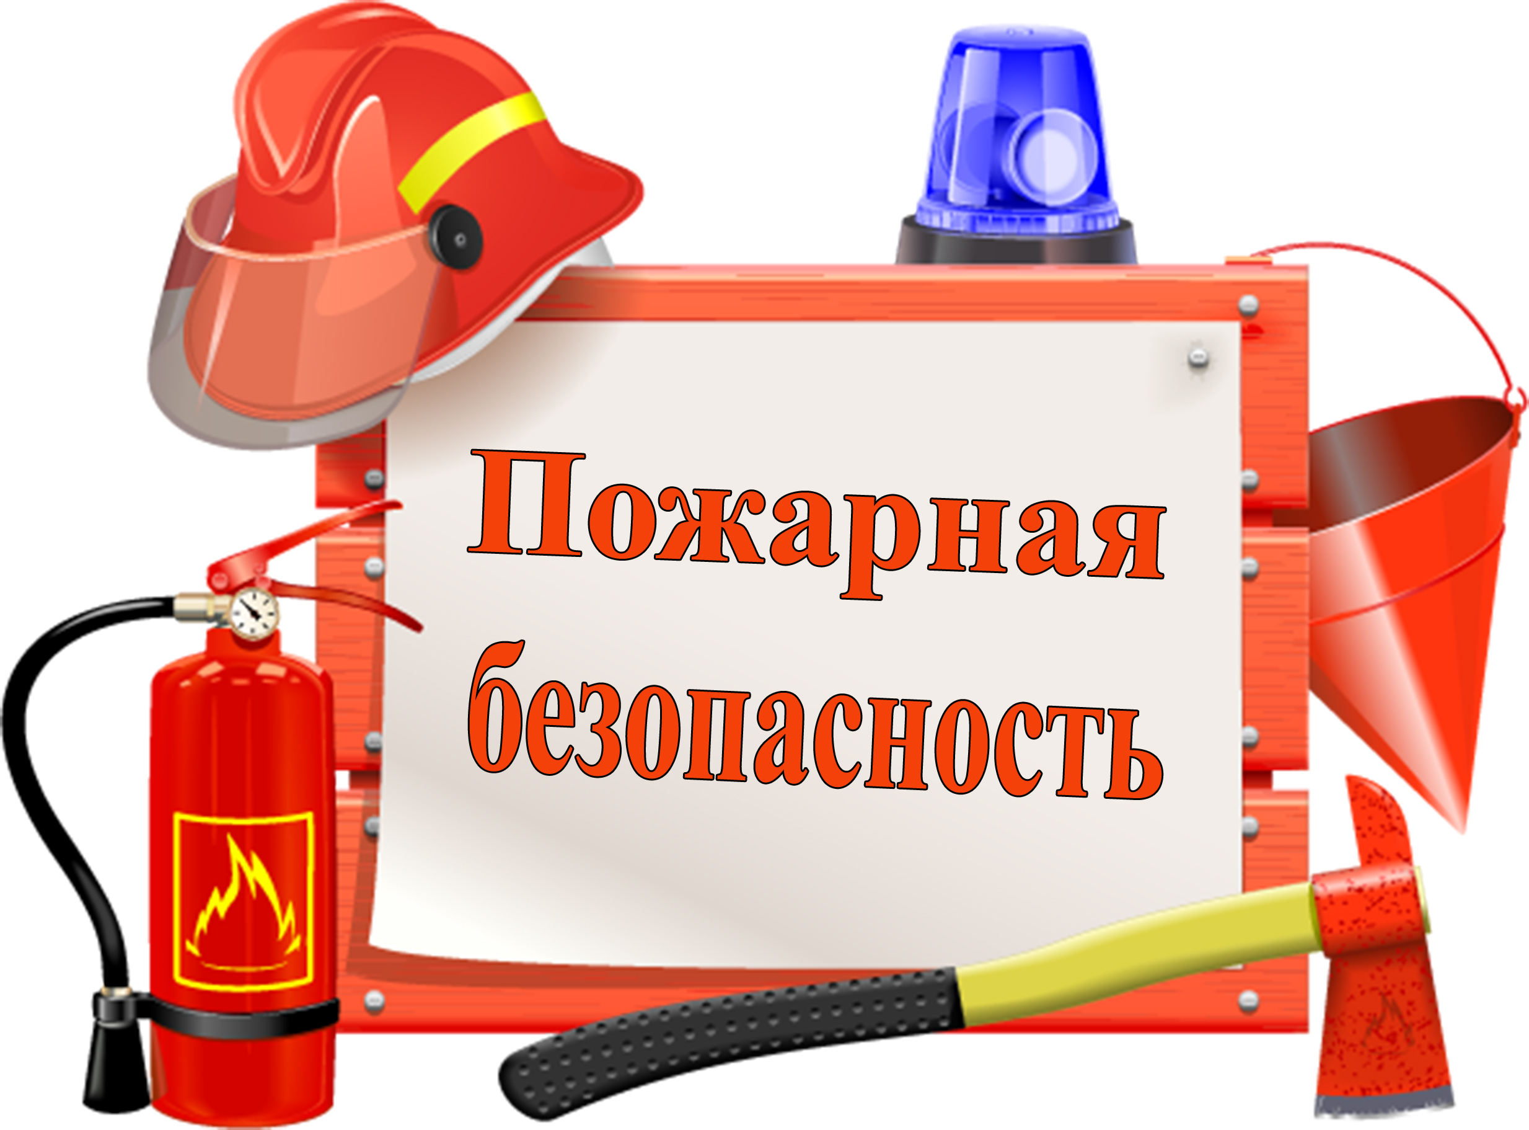
Год от года растет число пожаров в России, причем основное их количество приходится на жилой сектор. Заметно увеличивается количество травмированных и погибших людей при пожарах.
Особую тревогу мы испытываем за самых беззащитных граждан – детей. Ребенок часто является источником опасности. Своими действиями или бездействиями он может создать опасную ситуацию и угрозу для жизни. При этом жертвами огня малыши становятся в основном из-за халатности взрослых или отсутствия навыков обращения с огнем.

Основные правила для взрослых.

- Основная обязанность взрослых – максимально устранить все возможные для детей источники опасностей.
- Главное правило – дети всегда должны быть под присмотром!

- При этом спички и зажигалки должны быть надежно спрятаны в недоступном для маленького ребенка месте.
- Кроме того, избавьтесь от дурной привычки курить в комнатах, где бывают дети, не оставляйте на виду сигареты и пепельницы – это возбуждает их любопытство к огню и опасным предметам, а токсичный дым от табака очень вреден для детского организма.
- Крайне опасны для детей бытовые электроприборы. Все электроприборы, кроме холодильника, должны сразу же после использования выключаться из розетки.
- Если в семье есть малыш, подачу газа к плите нужно перекрывать после каждого приготовления пищи. А как только он станет школьником, научите его правильно пользоваться газовыми горелками. И обязательно приобретите для плиты безопасную зажигалку.
- Если оставляете детей одних дома даже ненадолго, не запирайте их на замок! Малыши в любой ситуации должны иметь возможность открыть входную дверь изнутри – в случае пожара это спасет их от гибели.
- Возле домашнего телефона повесьте для ребенка табличку с крупно нарисованными цифрами всех нужных номеров: «01», «02» и «03»; объясните, в каких случаях по какому телефону нужно звонить и что говорить.
Здесь же напишите рабочие и сотовые телефоны всех взрослых членов семьи – на всякий «пожарный» случай...

Должен знать каждый ребенок!

Учащийся младшего школьного возраста должен знать простейшие основы пожаробезопасного поведения. Этому учили и в детском саду, и продолжают учить в школе, но родителям важно время от времени повторять эти правила с детьми дома:

  - Никогда не играй со спичками и зажигалками. Они только для взрослых и хозяйственных нужд, но никак не для игры!
    - Если вдруг случился пожар, у тебя есть два спасательных выхода: через дверь или окно (если первый этаж). Беги и зови на помощь соседей или прохожих.

      - Если ты чувствуешь запах дыма, становись на четвереньки и ползи к двери. Внизу дыма меньше.
      - Когда в доме горит, быстрей выбегай на улицу. Ни за что не задерживайся из-за своих любимых игрушек, кошки или собаки.
      - Если чувствуешь, что где-то горит рядом, никогда не открывай дверь. Огонь может ворваться в твою комнату. Открой окно или балкон и зови на помощь.
      - Никогда не прячься в шкаф или под кровать! Пожарным будет трудно тебя найти, они обязательно помогут тебе.

А еще очень полезно нарисовать и обсудить всей семьей план эвакуации из вашей квартиры на случай пожара. Тогда все смогут спастись без всякой паники.

Школьник должен знать и уметь.

      - Надеемся, что ты уже разумный и знаешь, что спички и зажигалки предназначены не для игры.
      - Не пользуйтесь неисправными электроприборами.
      - Не дотрагивайтесь до электроприборов мокрыми руками.
      - Уходя из дома, не забывай выключить электроприборы, особенно обогреватели, телевизор, светильники и т.д.
      - Тушить пожар – дело взрослых, а твоя задача – спастись самому и сообщить о беде взрослым!
      - В случае пожара немедленно покинь горящую квартиру – беги к друзьям, соседям, на улицу. Кричи «Пожар!», зови на помощь любых взрослых.
      - Если дым уже проник в квартиру, закрой нос и рот мокрой тканью и пробирайся к выходу на четвереньках.
      - Нет возможности выйти через дверь – спасайся на балконе или возле окна.
      - Ни за что не возвращайся в горящее здание, даже за любимым щенком.
      - Если на тебе вдруг загорится одежда, нельзя бежать. Остановись, падай на пол или на землю и катайся по ней, пока пламя не погаснет.
- При пожаре звони по телефону «01» или с сотового «112», «101».
Назови точный адрес, что случилось и свою фамилию, имя. Не вешай трубку, пока диспетчер не поговорит с тобой.

Берегите себя и своих близких!
Позаботьтесь о безопасности своих детей!

Пожарная часть (п.Юганская Обь)
ФКУ ХМАО-Югры «Центроспас-Югория» по Нефтеюганскому району

